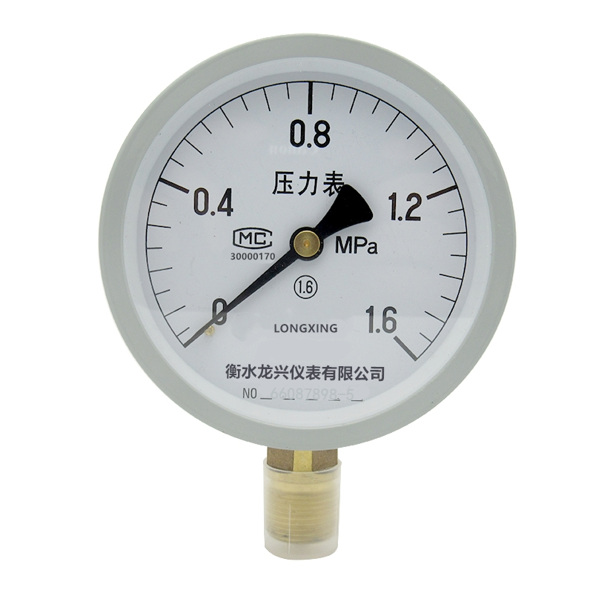
Y 系列一般压力表

应用领域

一般压力表适用于测量无爆炸危险、不结晶、不凝固及对铜及铜合金无腐蚀作用的液体、蒸气或气体等介质的压力。

产品描述

弹簧管 | 表壳
铜或铜合金，C 型或者螺旋型 | 铁，喷塑
接头 | 公称直径
铜或铜合金 | 40/60/100/150/200/250mm
指针 | 使用环境条件
铝，黑色 | -40~70℃，相对湿度不大于 85%
表盘 | 温度影响
铝，白色，黑色字体，带有止销 | 使用温度偏离 20±5℃时，不大于 0.4%/10K

测量范围

 |  |  | Y-60 | Y-100 | Y-150
 | 仪表型号 | Y-40 | Y-60Z | Y-100Z | Y-150Z | Y200 | Y250 | Z-XX | YZ-XX
 | 仪表型号 | Y-40Z | Y-60T | Y-100T | Y-150T
 |  |  | Y-60ZT | Y-100ZT | Y-150ZT
 | 测量范围（MPa） | 0.1~25 | 0.1~100 | 0.1~100 | 250 | 250 | 250 | -0.1~0 | -0.1~2.4

注：XX 代表公称直径，如 Z-100 即为公称直径为 100mm 的真空压力表。

- 1 -

公称直径与精度等级和螺纹的关系

 | 公称直径（mm） | 精度等级 |  | 可选螺纹
 | 40 | 2.5 | M10*1 | G1/8 | ZG1/8 | NPT1/8
 | 50 | 2.5 | M14*1.5 | G1/4 | ZG1/4 | NPT1/4
 | 60 | 2.5 | M10*1 M14*1.5 G1/4 ZG1/4 NPT1/4
 | 100 | 1/1.6 | M20*1.5 | G1/2 | ZG1/2 | NPT1/2
 | 150 | 1.6 | M20*1.5 | G1/2 | ZG1/2 | NPT1/2
 | 200 | 1.6 | M20*1.5 | G1/2 | ZG1/2 | NPT1/2
 | 250 | 1.6 | M20*1.5 | G1/2 | ZG1/2 | NPT1/2

几何尺寸

- 2 -

